Måndag 23.desember | Fredag  27.desember | Måndag 30.desember
NISSETUR  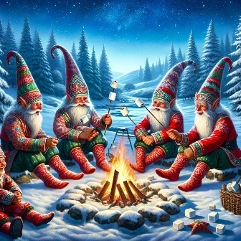  Vi går på nissetur.  Ha på nisselue og ta me sekk med drikkeflaske og grillpinne.  Og sjølvsagt klede etter været!! | FILM, PYSJAMAS OG «HA MED LEIKE – DAG»  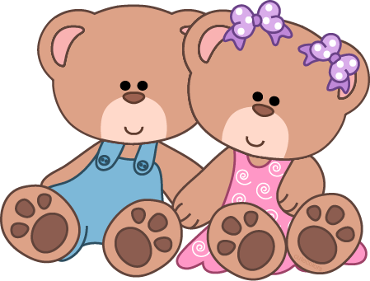  Vis ser film og et pizza. Ta med ei leike om du vil. | NYTTÅRSBORD.  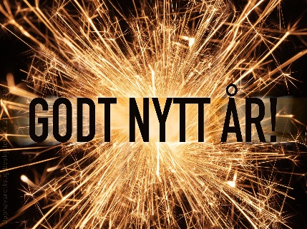  Ta på finstasen.  Me dekker fint bord, og et god mat.
Opningstid:  07.30 – 16.00 | Opningstid:  08.00 – 15.30 | Opningstid:  08.00 – 15.30
Program for juleferien.

